الكيمياء الحياتيه المرحله الرابعه
الطاقة الحياتية
تحرر الطاقة وانتقالها Energy Liberation and Transfer
أن مصطلح الطاقة الحياتية Bioenergetics يعني دراسة التغير في الطاقة التي تصاحب التفاعلات الحياتية . ان قيم الطاقة يعبر عنها عادة بوحدات حرارية , وهي السعرات Calories . فالتفاعل الذي يحرر حرارة يسمى Exothermic والذي ياخذ حراره من المحيط Endothermic . يعبر عن الحرارة بالطاقة الداخلية Enthalpy ويرمز لها ب ∆H . فالتفاعل الذي يحرر حرارة Exothermic تكون قيمة H∆ له سالبة ( أي اقل من الصفر ) والذي يمتص حراره Endothermic تكون قيمه H∆ موجبه , اما التفاعل الذي لا يتم فيه تبادل حراري فيدعى Isothermic , وتكون قيمة H∆ له صفر .ان التفاعلات الكيمياويه تعطي طاقه يستفاد منها لانجاز عمل نافع وليست دائما مكافئه للحراره المتحرره و يعبر عنها بالطاقة الحرة Free Energy ومختصرها G∆ .
ان قيمه G∆ تعطي انطباع عن مسار التفاعل اذا كان تلقائياً spontaneously (من اليسار الى اليمين ) وبذلك فالتفاعل الذي يحرر طاقه يكون تلقائياًExergonic , وتكون قيمتها سالبة ( اي اقل من الصفر) , اما التفاعلات التي تحتاج طاقة فيطلق عليها Endergonic وتكون قيمتها موجبة ( اي اكثر من الصفر) ,اما اذا كانت قيمة G∆ تعادل صفراً , فان التفاعل يعد في حالة توازن Equilibrium . ان التفاعلات التي تتضمن التقويص ( التكسير) Catabolism هي تفاعلات محررة للطاقة Exergonic . اما تفاعلات البناء anabolism فهي تحتاج الى طاقة Endergonic .
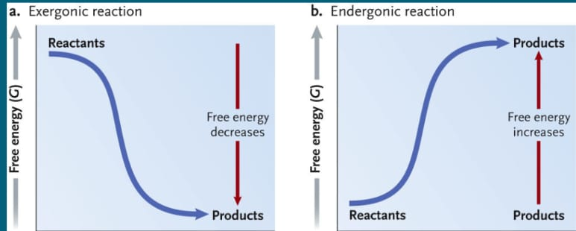

فعلى سبيل المثال فان الاكسدة التامه Complete oxidation لمول واحد من سكر الكلوكوز (180 غرام) الى CO₂ و H₂O يحرر طاقة تعادل 686 كيلوسعرة من الحرارة , وبعبارة اخرى فان الطاقة الكامنة في مول واحد من الكلوكوز تعادل 686 كيلو سعرة / مول . ولو عكس التفاعل لغرض بناء مول واحد من الكلوكوز من CO₂
و H₂O كالذي يحصل في النبات في عملية التركيب الضوئي , فان الطاقة المطلوبة لغرض البناء تعادل 686 كيلوسعرة ويجب ان يتزود بها النبات من المحيط .
ويمكن ايجاد قيمة G∆ من العلاقة الاتية :
H – T ∆S∆ = G∆
حيث G∆ = الطاقة الحرة Free energy S∆ = التغير في الطاقة المباحة او درجه عدم انتظام النظام Entropy
H∆ = الطاقة الداخلية او الحرارة Enthalpy T = درجة الحرارة المطلقة
في التفاعلات الحيويه فان H∆ الانثالبي والتي تمثل التغيير في الحراره هي مساويه تقريبا
للتغيير في الطاقه E∆ ولذلك فان المعادله السابقه يمكن ان يعبر عنها ب
E – T ∆S ∆ = G∆

فرق الطاقة الحرة القياسية G°)∆Standard Free Energy (
عند قياس الطاقة الحرة عند P^{H}=7.0 , ودرجة حراره 25 مئوية وضغط جوي واحد والتراكيز المتفاعلة والناتجة 1مول / لتر فاننا نستخدم ° G∆ لغرض موازنة الطاقة الحرة المتغيرة للتفاعلات البايولوجية .

G° = - 2.303 RT log keq⁻∆
حيث :
G°∆ = فرق الطاقة الحرة القياسية
R = ثابت الغازات ويساوي 1. 987 كيلو سعرة / مول / درجة
Kequ = ثابت التوازن

ان من المهم ملاحظه انG ∆ الفعليه قد تكون اكبر او اصغر من G°∆ اعتمادا على تراكيز المواد المتفاعله والمذيب ووجود بعض الايونات والبروتينات حيث ان التفاعلات الحيويه تحفز بفعل الانزيمات حيث تزيد من سرعه التفاعلات للوصول الى حاله التوازن دون ان تغير من التركيز النهائي لمواد التفاعل في حاله التوازن .
الحقيقه ان G ∆ تمثل الفرق بين محتوى الطاقه الحره للمواد المتفاعله والطاقه الحره للمواد الناتجه فاذا كان Kequ=1 فان G°∆ =zero واذا كان Kequ < 1 فان G°∆ تكون سالبه والتفاعل تلقائي
ومن ثابت التوازن لاي تفاعل كيمياوي يمكن حساب فرق الطاقة الحرة القياسية G°∆ . مثال لايجاد قيمة G°∆ من تبادل المركبين :
Glyceraldehyde 3-p $⇌$Dihydroxy acetone-p
في درجة 25 مئوية و P^{H}=0.7 وضغط جوي واحد , علماً بان نسبة DHAP كانت 95% ونسبة G3-P كانت 5% .
الحل :-
$\frac{[ DHAP]}{[G3-P]}$ = $\frac{95}{5}$ = Kequ

G° = - 2.303 RT log Kequ ∆
= - (2.303) (1.0987) (298) log 19
= - 1.8 kCal /mol
اي ان الطاقة القياسية الحرة التي تحول G3-P الى DHAP تعادل -1.8 كيلو سعرة / مول .
وفي الواقع ان الحالة الموجودة في داخل الخلية لا تطابق الحالة القياسية المذكوره اعلاه ,اذ ان اهم اختلاف موجود هو تراكيز المواد المتفاعلة والناتجة . ان فرق الطاقة الحرة تحت ظروف غير قياسية ( G∆) يمكن قياسها من العلاقة الاتية :-
G° + 2.303 RT log $\frac{[ product]}{[Reactant]}$∆ = G∆

وعند استخدام المعادله اعلاه يمكننا ان نتوقع اتجاه سير التفاعل داخل الجسم In vivo . فالتفاعل الذي تكون قيمة G°∆ له موجبة وتكون قيمة G∆ سالبة عندما تكون النسبة بين تراكيز المواد الناتجة الى المواد المتفاعلة واطئة . وهذا يعني ان التفاعل لا يتعزز داخل الجسم اذا كانت تراكيز المواد المتفاعلة اعلى من تراكيز المواد الناتجة . وبرغم كون اغلبية التفاعلات الحياتية عكسية , فالتفاعل اما ان يسير بشدة الى امام وكأنه غير عكسي , او يسير في الاتجاه المعاكس . فأذا كانت قيمة G°∆ قليلة اي تتراوح ما بين $∓$ 1 كيلو سعرة / مول فهذا يعني ان التفاعل عكسي Reversible . وعلى العموم اذا كانت قيمة G°∆ اقل سالبية من (5 -) كيلوسعرة / مول , فالتفاعل تلقائي غير عكسي Irreversible .

المقارنه بين G°∆ و G ∆

G°∆ | G∆
- هي فرق الطاقة الحرة القياسية | 1-هي فرق الطاقة الحرة .
- يكون فرق الطاقة الحرة القياسية لأي تفاعل اما سالب او موجب او صفر . اذ ان القيمة تتوقف على ثابت توازن التفاعل . | 2-يكون فرق الطاقة الحرة سالباً . ويصبح اقل سالبية عندما يقرب التفاعل من مرحلة التوازن ويصبح صفراً عند مرحلة التوازن مشيراً الى توقف الشغل من التفاعل .
- تعطي مؤشراً لأتجاه التفاعل ومداه في الظروف القياسية اي عند تراكيز  واحد مول و P^{H}= 7.0 ودرجة حراره 25 مئوية | 3-تعتمد G∆ في اي تفاعل على التركيز واس ايون الهيدروجين ودرجة الحرارة .  وليست بالضرورة ان تكون هذه العوامل الثلاثة قياسية .

دور الفوسفات العالية الطاقة في الطاقة الحياتية
Role of High Energy phosphates in Bioenergeties
ان الطاقة الحرة الناتجه من خلال الهدم (تقويض المادة الغذائية ) Catabolism لا تنقل مباشرة الى التفاعلات ذات الحاجة للطاقة فحسب , وإنما تستخدم لبناء مركب حامل للطاقة الحرة , ان هذا المركب هو ادنوسين ثلاثي الفوسفات Adenosine triphosphate ومختصره ATP كما في الشكل التالي .
الشكل (1)
الشكل(1) يوضح ال ATP,ADP,AMP عند الاس الهيدروجيني 7.0 وتوضح الاواصر ذات الطاقة العالية بالرمز ( ~ ) و يصطلح عليها باصرة الفوسفات العالية الطاقة High-energy phosphate bond او الفوسفات العالية الطاقة High-energy phosphate , وان هذه المطلحات اطلقت من قبل العالم Lipman عام 1941 .
ان لهذا المركب اصرتين من الفوسفات غير المهدرجة phosphoanhydrid ( اواصر عاليه الطاقه ) فعند كسر اية اصرة من هذه الاواصر الفوسفاتيه تكون مصحوبه بتولد انخفاض كبيرللطاقة الحرة القياسية اي اقل من( -5) كيلو سعره /مول
مثلا فأن قيمة G∆ عند تحلل ATP مائياً الى ADP و Pi او تحلل ATP الى AMP وPPi هو -7.3 و -8.6 كيلو سعرة / مول على التوالي .

وهناك صفتان في جزيئة ATP تجعله من المركبات العالية الطاقة وهما :-
- عند الرقم الهيدروجيني 7.0 تكون جزيئة ATP حاملة لاربع شحنات سالبة متقاربة كما في الشكل (1) اعلاه . فتتنافر مع بعضها بقوة , وعندما تتفكك اصرة الفوسفات النهائية فان بعضاً من الجهد الكهربائي يرفع عن جزيئة ATP .ان المواد الناتجة ADP وHP$O_{3}^{-}$ تحمل كذلك شحنات سالبة , ولا يكون لها ميل للوصول الى بعضها البعض بسبب التنافر بين شحناتها , وهكذا فان ADP والفوسفات لا يرتبطان بسهولة لتكوين ATP .
- ان كل من النواتج ADP و HP$O_{3}^{-}$ يشكل رنينا هجينياً hybrid Resonance بحيث تستطيع الكتروناته الانخفاض الى اقل المستويات , واقل بكثير من جزيئة ATP غير المتحلل.
تلعب جزيئة ATP دوراً رئيسياً في نقل الطاقة الحرة من التفاعلات المولدة للطاقة Exergonic الى التفاعلات المستقبلة للطاقة Endergonic . ان الطريقة الوحيدة لنقل هذه الطاقة هي ربط تفاعلين انزيمياً من خلال جزيئة ATP التي تعد هنا ناتجاً وسطياً مشتركاً ومن الامثلة على التفاعل الانزيمي المشترك Coupled reaction استخدام فوسفو اينول بايروفيت phosphoenolpyruvate (PEP) في تكوين كلوكوز – 6- فوسفيت (G6-P) من الكلوكوز والذي يتضمن خطوتين :-
- Phosphoenol pyruvate + ADP ^{Pyruvate Kinase} ATP + pyruvate
اما قيمة G∆ لهذا التفاعل -7.500 كيلو سعرة / مول
اما الخطوة الثانية فهي استخدام ATP الناتج في فسفره الكلوكوز وكالاتي :
- ATP + glucose ^{Hexokinase} glucose 6-p+ADP
ان قيمة G∆ للتفاعل الثاني تعادل 4.000- كيلو سعرة / مول .
وعند جمع المعادلتين 1و2 تصبح قيمة G∆ لتكوين كلوكوز 6- فوسفيت من فوسفو اينول بايرونيت معادلة ل 11.500 – كيلو سعرة / مول .
- Phosphoenol pyruvate + glucose $⇌$ pyruvate + glucose 6-p

ويلاحظ من التفاعل اعلاه ان جزيئة ATP وسيط لنقل الفوسفات من مركب عضوي الى اخر من دون ان يتحول الى فوسفات لاعضوية ويوضح الشكل رقم (2) دور جزيئة ATP كناقل وسطي لمجاميع الفوسفات الناتجة عن المركبات العالية الطاقة الواهبة الى مستقبلات واطئة الطاقة . ان جزيئة ATP متميزة عن غيرها من المركبات الفوسفاتية العضوية لان لها قيمة وسطية في التدرج الثرموداينميكي برغم كونها مركباً فوسفاتياً عالي الطاقة الجدول رقم )1)

الجدول رقم (1) يوضح الطاقة الحرة القياسية لبعض المركبات المهمة بايولوجياً
Gº at P^{H} 7.0 (kcal/mole)∆ المركبات
-14.80 | Phosphoneolpyruvate
-12.00 | Cyclic .AMP
- 11.80 | 1.3Diphosphoglycerate
-10.30 | Phospho creatine
-10.1 | Acetyl phosphate
-10.00 | S.adenosyl methionine
-8.00 | Pyrophosphate
-8.00 | UDP-glucose to UDP and glucose
-8.6 | ATP to AMP and pyrophosphate
-7.5 | Acetyl.CoA
-7.3 | ATP to ADP and Pi
-6.5 | ADP
-5.0 | Glucose .1.phosphate
-3.8 | Fructose.6.phosphate
-3.3 | Glucose.6.phosphate
-2.2 | Glycerol.3.phosphate

دورةATP/ADP في نقل طاقة الفوسفات
Role of ATP /ADP in transfer of energy phosphate
الشكل(2) يوضح انسياب مجاميع الفوسفيت من واهبات فوسفيت ذات طاقة عالية الى مستقبلات واطئة الطاقة عن طريق نظام ATP/ADP

بات من المعلوم ان جزيئة ATP لها القابلية على وهب طاقة الفوسفات العالية الى المركبات التي هي اقل منها طاقة, وبالمقابل فان ADP له القابلية على استقبال طاقة الفوسفات العالية من المركبات الغنية بالطاقة ليكون ATP . وعليه فان دورة ATP/ADP تربط المركبات التي تولد طاقة الفوسفات العالية بالمركبات التي تحتاجها والممثلة في الشكل رقم (3) التالي .

الشكل (3) دورة ATP/ ADP في عملية نقل الفوسفات عالية الطاقة
ان دور الATP البايولوجي هو مركب وسطي يربط بين عمليه منتجه للطاقه واخرى مستهلكه لها كما في الشكل (4)و(5)
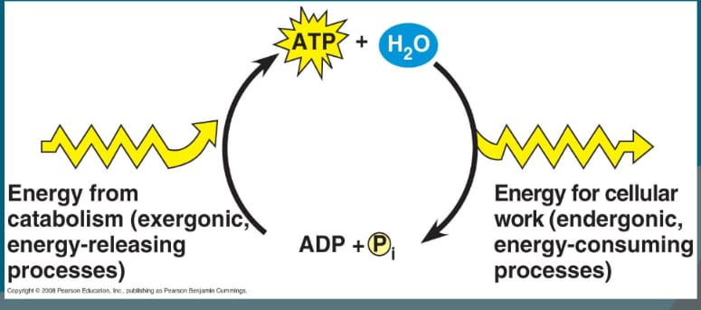
شكل (4)
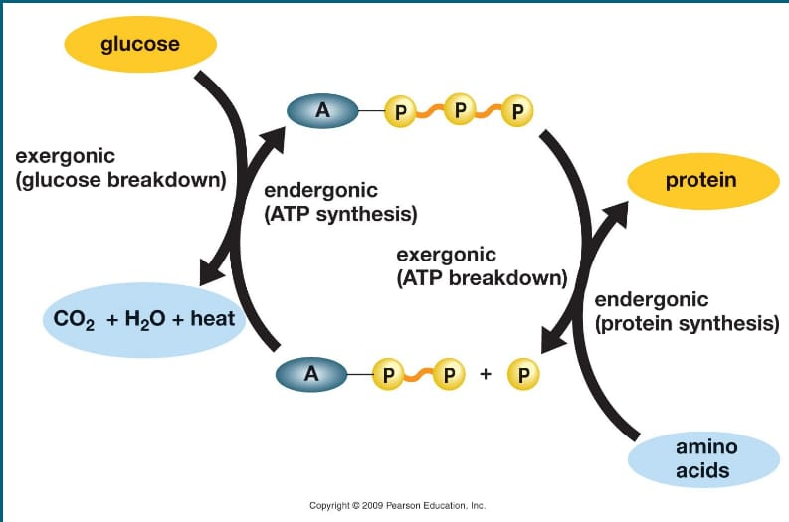
شكل (5)

دور المركبات ذات الفوسفات العالية الطاقة
Role of high –energy phospats compounds
تحتوي المركبات ادناه على فوسفات عالية الطاقة , وذلك لان قيمة G°∆ الناتجة عن تحلل اصرة الفوسفات غير المهدرجة anhydride ( ~ p) اكثر سالبية من الاواصر الفوسفاتية المؤسترة البسيطة انظر الى الجدول رقم (1) .

الشكل (6)

ان الادوار المهمة التي تلعبها هذه المركبات الغنية بالطاقة الفوسفاتيه يمكن حصرها بما يأتي:-
- فسفرة الجزيئات العضوية وذلك بنقل مجموعة الفوسفات اليها دون ان تفقد المواد المتفاعله طاقه حراريه. ان المواد الناتجة المفسفرة قد تكون حاملة او غير حاملة للاصرة الفوسفاتية عالية الطاقة (̴ p) وقد يكون المركب المفسفر حامل للطاقه اولايكون ولكن في كل الحالتين يكون اعلى طاقه مما كان عليه قبل التفاعل ومن الامثلة على ذلك :
Glucose + ATP Glucose- 6-p+ ADP
ATP + AMP 2ADP

- اذا اجريت عمليات الهدم في انبوب اختبار in vitro فان جميع الطاقه سوف تتبدد على شكل حراره بينما داخل الجسم in vivo تستخدم لغرض بناء مركبات غنيه بالطاقه مثل ATP. ان ميكانيكية تكوين المركبات الغنية بالطاقة تتم بتحويل المركبات ذات الطاقة الواطئة الى مركبات اعلى طاقه . وهذا بدوره يعمل على تحويل وفسفرة ADP ليحوله الى ATP . فعلى سبيل المثال عند اجراء التفاعل الاتي داخل المختبر
_{Pi}
Glyceraldehydes 3-p 1.3-diphosphoglycerate
^{NADH} ^{NAD}
1.3-diphosphoglycerate 3-phosphoglycerate
^{ADP ATP}
فأنه يحرر طاقة على شكل حرارة , ولكن عندما يتم إجراءه داخل الجسم In vivo تتولد عنه طاقة تستخدم لبناء جزيئة ATP .
- تعد المركبات الغنية بالطاقة هي المصدر الوحيد الذي نستخدمه بصورة مباشرة للاغراض البنائيه (بناء المركبات ذات الجزيئات الكبيرة macromolecules )
والقيام بالوظائف الحيويه (كتقلص العضلات muscular contraction والافرازات Secretion ) وتحرر طاقه حراريه عند تحللها للمحافظه على درجه حراره الجسم بصوره ثابته .

